Curso de Matemáticas de Secundaria Pedro Reina • http://pedroreina.net/cms
Nivel 1 • Geometría • Cuadriláteros • Ejercicios (10)
Enunciados
Di el nombre más específico de estos cuadriláteros y calcula su perímetro y su área. Todas las medidas están en metros.
1 | 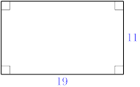 | 2 | 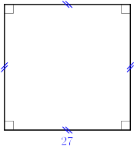 | 3 | 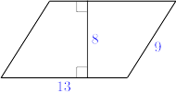
4 | 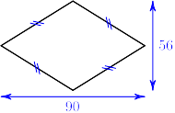 | 5 | 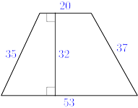 | 6 | 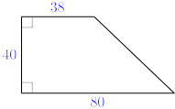
7 | 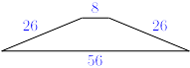 | 8 | 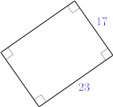 | 9 | 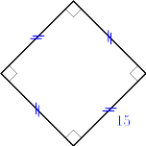
10 | 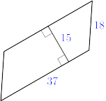 | 11 | 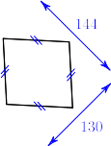 | 12 | 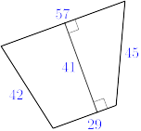
13 | 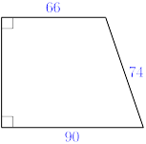 | 14 | 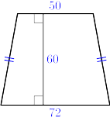 | 15 | 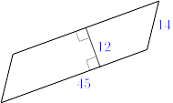

Soluciones
- Rectángulo; perímetro: 60 m; área: 209 m²
- Cuadrado; perímetro: 108 m; área: 729 m²
- Paralelogramo; perímetro: 44 m; área: 104 m²
- Rombo; perímetro: 212 m; área: 2520 m²
- Trapecio; perímetro: 145 m; área: 1168 m²
- Trapecio rectángulo; perímetro: 216 m; área: 2360 m²
- Trapecio isósceles; perímetro: 116 m; área: 320 m²
- Rectángulo; perímetro: 80 m; área: 391 m²
- Cuadrado; perímetro: 60 m; área: 225 m²
- Paralelogramo; perímetro: 110 m; área: 555 m²
- Rombo; perímetro: 388 m; área: 9360 m²
- Trapecio; perímetro: 173 m; área: 1763 m²
- Trapecio rectángulo; perímetro: 300 m; área: 5460 m²
- Trapecio isósceles; perímetro: 244 m; área: 3660 m²
- Paralelogramo; perímetro: 118 m; área: 540 m²

